La siguiente imagen describe un modelo de una *Biblioteca*, en la cual usuarios pueden pedir libros y revistas prestados, siempre y cuando estén registrados en ella. El diagrama muestra 5 clases:

* **Biblioteca**: con un atributo *name* único de tipo String, para definir su nombre.
* **Persona**: con otro atributo de tipo String, *nombre*.
* **Articulo**: una clase abstracta de la cual heredan:
  + **Libro**: con un String, *titulo*.
  + **Revista**: con un atributo Integer, *numero*, para indica su número de publicación.

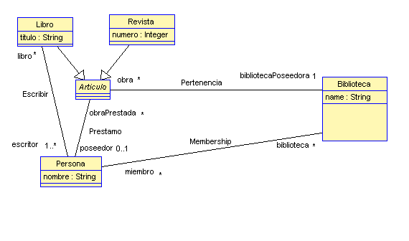

Imagen 1: Modelado en USE (GUI)

El modelo incluye las relaciones:

* ***Pertenencia,*** por la cual una biblioteca puede tener de 0 a varias obras en su repertorio, y una obra no podría existir sin estar almacenada en una biblioteca, y, aunque ésta fuera prestada, seguiría perteneciendo a dicha biblioteca.
* ***Membership:*** permitiendo así que haya varios usuarios registrados en una biblioteca, y a la vez, estos puedan ser socios de otras.
* ***Escribir:*** que posibilita que una persona escriba varios libros y que estos deban ser escritos por al menos una (o varias), dejando de lado los libros de carácter *anónimo,* ya que en este modelo no los consideraremos.
* ***Prestamo:*** por la cual una obra puede ser prestada a la vez, como máximo, a una persona, y pudiendo un esta tener varias en su disposición al mismo tiempo.

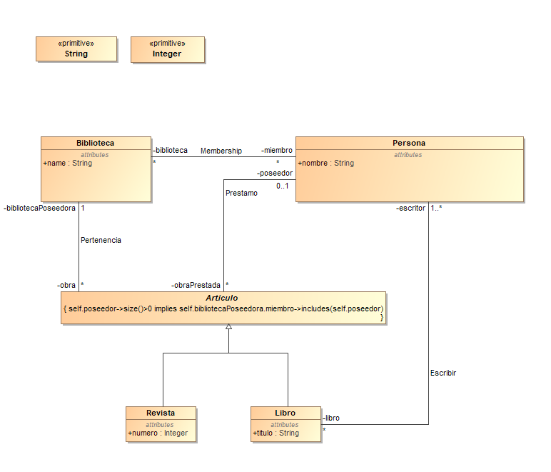

Imagen 2: Modelado usando MagicDraw

Para conseguir que un usuario pueda obtener un libro prestado de la biblioteca se requiere que este y el usuario que lo quiera estén registrado en su base de datos. Para ello creamos el constraint *debeEstarRegistrado:*

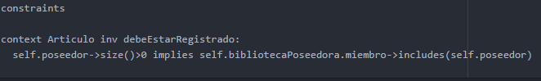

Imagen 3: Constraint

A continuación, crearemos una instancia del modelo para probarlo y ver que sus restricciones de integridad se mantienen. (siguiente pag.)

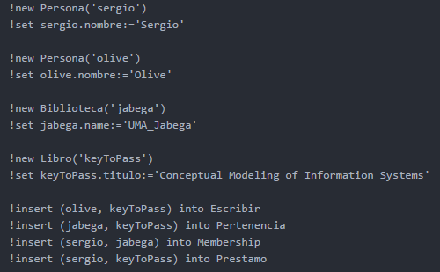

**CASO 1:** Modelo válido.

Imagen 4: Código #1

Al introducir la instancia con sus relaciones y el comando *check*, obtenemos lo siguiente en consola:

Resultado en consola 1

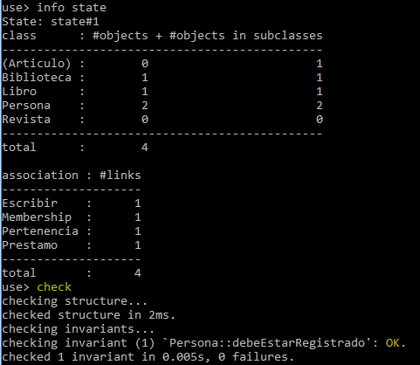

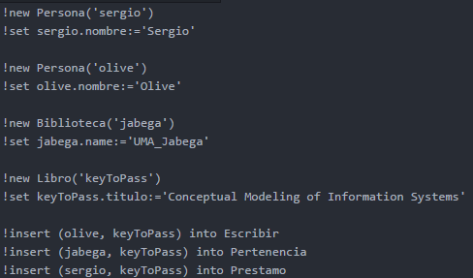

**CASO 2:** No cumple el constraint exigido.

Imagen 5: Código #2

Al ejecutar el comando *check* obtenemos que el constraint no se cumple:

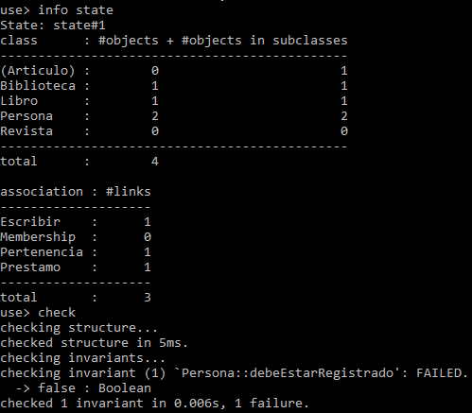

Resultado en consola 2